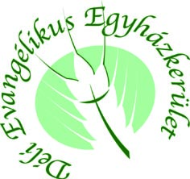 | Magyarországi Evangélikus Egyház Déli Egyházkerület  1088 Budapest, Puskin u. 12.  Tel./Fax: (36 1) 338-2302, 338-2360 • Mobil: 20/824-4333  E-mail: south.district@lutheran.hu • Honlap: http://del.lutheran.hu

2019-es év díjazottjai

Tessedik díj:
- Év lelkésze: Deák László lelkész
- Év pedagógusa: Horváth Gabriella pedagógus
- Év diakónusa: Bauerné Schott Andrea
(60.000,-forintos üdülési támogatást kapnak.)

Prónay plakett:
- Radosné Lengyel Anna
(60.000,-forintos üdülési támogatás.)

Ordass plakett:
- Gáncs Péter püspök
(60.000,-forintos üdülési támogatás.)

Hűségérem:
- Korossy József
- Kis Sándorné
- Sovány Pál
- Kutyifa Pál
- Bohus M. György
(60.000,-forintos üdülési támogatást kapnak.)

Belföldi jutalomüdülés:
- Tuska Tibor és Családja
- Molnár Iván
- Deák László és Családja
- Laczki János és Családja
(A lelkészek kiskorú gyermekeikkel együtt egy egyhetes családi üdülést kapnak.)

Csehországi jutalomüdülés:
- Aradi András és Valéria

